“Año del Fortalecimiento de la Soberanía Nacional”

CONCURSO PÚBLICO DE MÉRITOS N° 003-2021-PECH – III CONVOCATORIA

INGENIERO IV – SUBGERENCIA DE ESTUDIOS

RESULTADOS REVISIÓN FICHA DE POSTULANTE

Se comunica los resultados de la revisión de las fichas de los postulantes:

N° | POSTULANTE | CONDICIÓN
1 | CACHAY MACO ERICK MANUEL | NO CALIFICA
2 | CHIROQUE CALLACNA JORGE ALBERTO | NO CALIFICA
3 | GUTIÉRREZ ZAVALETA ELEAZAR GUSTAVO | NO CALIFICA
4 | RAMOS MARTÍNEZ MIGUEL EUSEBIO | NO CALIFICA

En consecuencia el proceso se declara DESIERTO.

Trujillo, 11 de enero de 2022

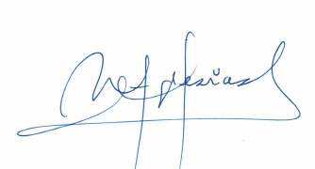
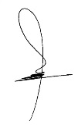
Área de Personal

